LƯU ĐỒ GIẢI THUẬT

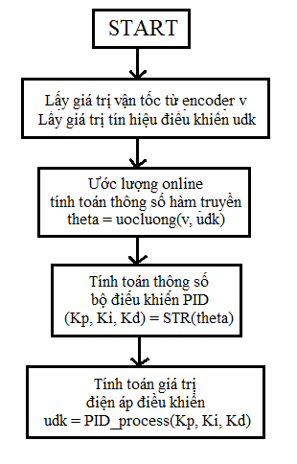

*Hình 43: Lưu đồ giải thuật thuật toán điều khiển PID tự chỉnh định*